Universidad Tecnológica de Pereira
Facultad de Ciencias de la Salud
REVISTA MÉDICA DE RISARALDA

CARTA DE ORIGINALIDAD

Ciudad: Chiclayo
País: Perú
Fecha: 22 de enero de 2012.

Autor Corresponsal: Chávez Romero, Luz María

Título del Manuscrito: Tamizaje de deterioro cognitivo leve en adultos mayores con enfermedad cardiovascular en un Hospital Nacional

Autores:
Chávez Romero Luz María
Núñez López Ingrid Eliana
Díaz Vélez Cristian
Poma Ortiz Jaquelyn

Sometido para ser considerado como:
( ) Editorial (X) Artículo Original ( ) Artículo Original Breve ( ) Reporte de Caso
( ) Artículo de Revisión ( ) Artículo de Reflexión ( ) Carta al Editor ( ) Galería Fotográfica

Por medio de la presente comunicación declaramos que el manuscrito sometido es inédito y no está siendo considerado en ninguna otra revista, así como tampoco ha sido publicado en ninguna otra revista.

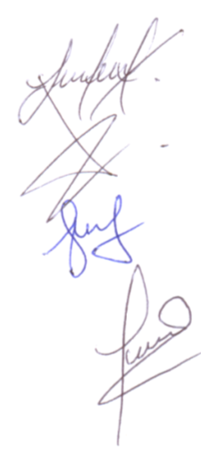
Firma de los Autores:

Autor 1: Chávez Romero Luz María Firma:

Autor 2: Núñez López Ingrid Eliana Firma:

Autor 3: Díaz Vélez Cristian Firma:

Autor 4: Poma Ortiz Jaquelyn Firma:

